Министерство образования и науки Российской Федерации

Федеральное государственное бюджетное образовательное учреждение высшего профессионального образования

“Санкт-Петербургский государственный политехнический университет”

Институт компьютерных наук и кибербезопасности

Высшая школа компьютерных технологий и информационных систем

**Отчёт по лабораторной работе №12**

по дисциплине “Языки описания аппаратных средств

вычислительных систем”

Выполнил студент группы 5130901/20102

_________________ Вагнер А.А.

Принял преподаватель

_______________ Федотов А.А.

“_” ______________________ 2024 года

Санкт-Петербург

2024

Задание Lab3_1

1. Цели

Ознакомиться со следующими алгоритмами:

1. Создание дизайна в Quartus Prime
2. Симуляция дизайна при помощи ModelSim
3. Процесс дебага дизайна на плате с использованием ISSP и SignalTap
4. Реализация дизайна на плате
5. Ход работы

В начале работы требуется запустить тестирование данного модуля при помощи ModelSim. Для этого следует использовать исходный модуль тестбенч.

Рис. - Тестируемый модуль lab3_1.v

Рис. - Тестбенч модуль tb_lav3_1.

Из тестирования заметим, что на данный момент проект не работает корректно

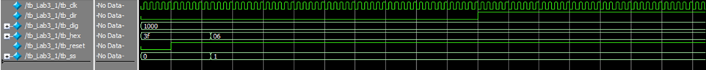

Рис. - Тестирование модуля в ModelSim

Для определения причины ошибки добавим на схему некоторые сигналы из модуля Lab3_1.

Рис. - Дополнительное тестирование модуля Lab3_1

Из теста очевидно, что счётчик div_count не сбрасывается до 1, когда это требуется. Исправим эту ошибку и протестируем модуль снова.

Рис. - Исправеленный фрагмент модуля Lab3_1.v

Вновь запустим тестирование модуля.

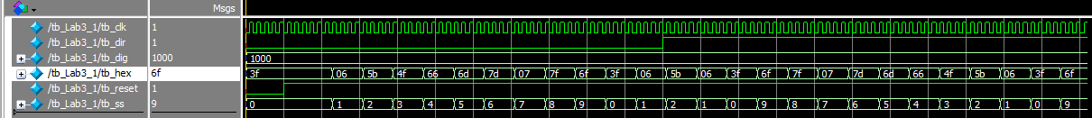

Рис. - Тестирование исправленного модуля Lab3_1.v

Рис. - Содержимое tb_mem

Далее добавим IP требуемые для дебага, а именно SP_unit, PLL_unit. Рассмотрим дебаг модуль db_lab3_1.v

Рис. - Содержание db_lab3_1.v

Выберем этот модуль в качестве сущности верхнего уровня и синтезируем. Рассмотрим в RTLViever полученный результат.

Рис. - Результат в RTL Viewer

Далее следует настроить Signal Tap Analyzer и провести компиляцию.

Рис. - Результат Timing analyzer

Далее подключим схему и воспользуемся In-system Source and Probes Editor

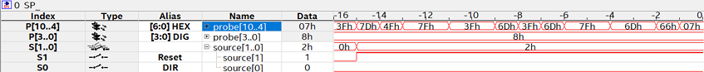

Рис. 11 - In-system Source and Probes Editor

Также проведём тест в SignalTap.



Рис. - Тестирование в SignalTap

Отметим, что, судя по проведённым тестам, существует ошибка, предположительно в Clock divider. Попробуем исправить модуль db_lab3_1.v